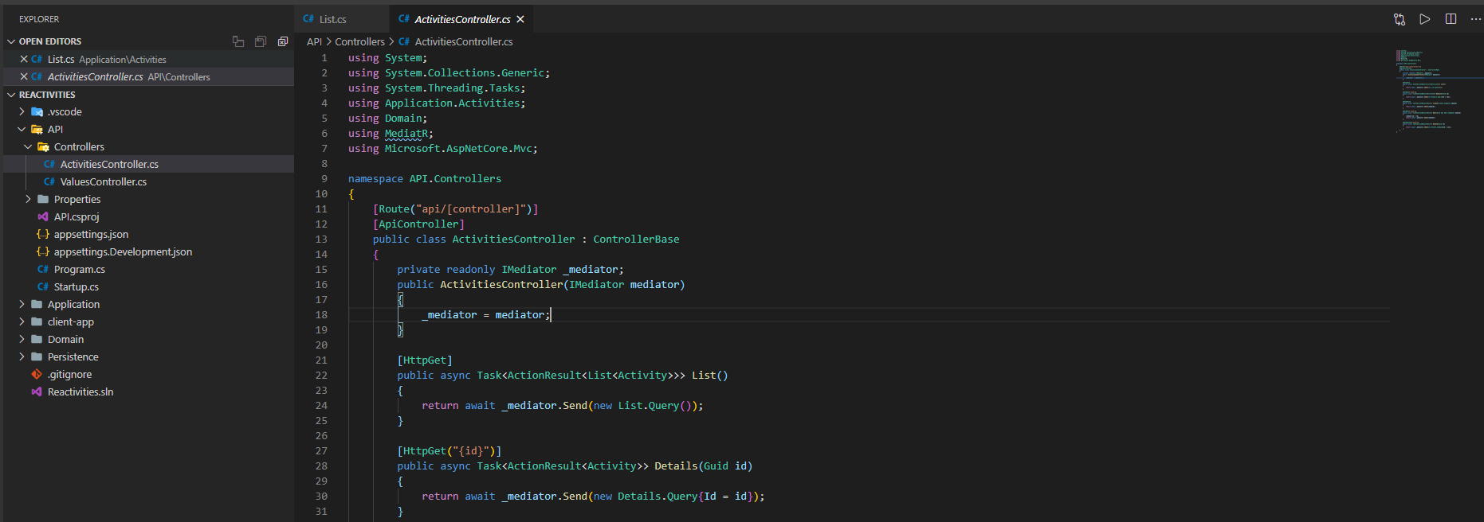

Tạo controler

Inject mediator vào

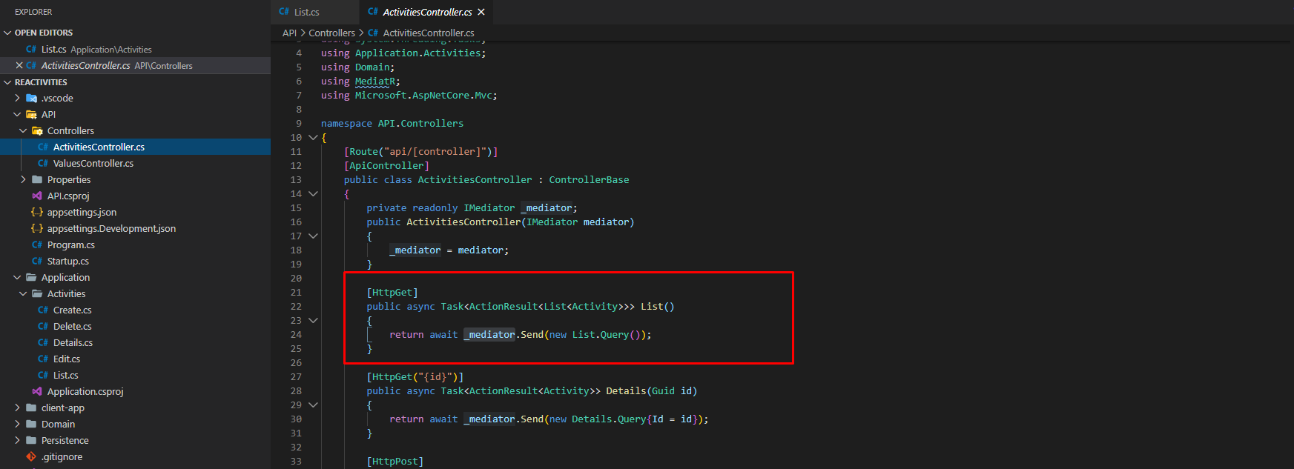

Trong 1 route

Sử dụng mediator để send class query

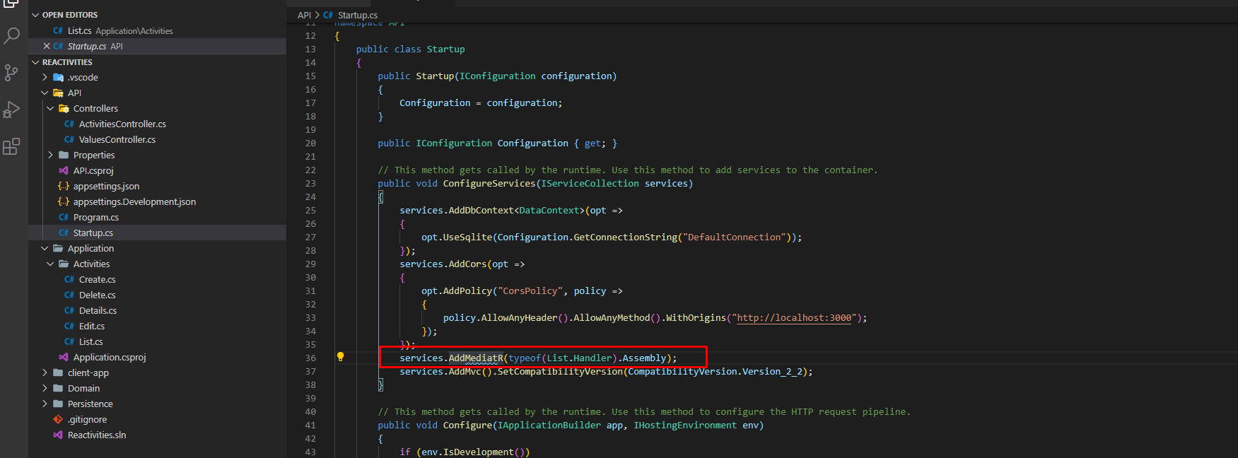register mediatr với param là essembly của handle -> tất cả handler cùng assembly của list.handler sẽ được register

Như vậy khi request vào route api/activities thì mediator sẽ gửi list.query lên, khi đó hàm handler tương ứng sẽ được gọi, và gàn này trả về list activities cho mediator, trên controller lại return câu lệnh gọi mediatr nên list của activities được trả về

